LAPORAN PROJECT TUGAS AKHIR

Aura Mucharomah Zuhriah

XI RPL 1

**WEB APLIKASI PENGGAJIAN KARYAWAN**

Aplikasi penggajian karyawan merupakan sebuah aplikasi penggajian karyawan yang digunakan untuk melakukan manajemen penggajian melalui sebuah aplikasi berbasis web. Aplikasi yang biasa disebut payroll ini dibuat menggunakan Bahasa pemrogaman php dan database mysql.

Berikut fitur pada aplikasi penggajian karyawan ini:

**Login**

Pada fitur utama ini adalah terdapat fitur login untuk masuk ke dashboard aplikasi penggajian tersebut.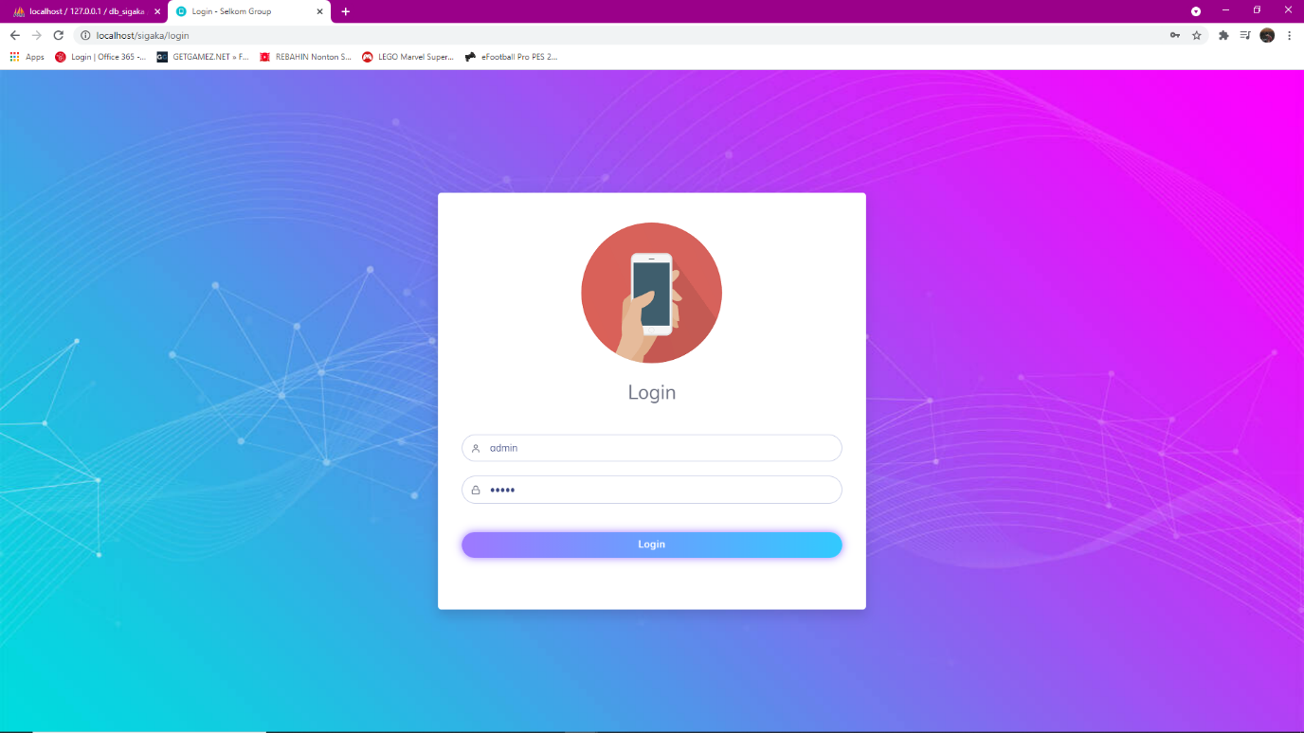

**Admin**

Fitur admin yaitu adalah untuk mengelola data karyawan,presensi,dan penggajian

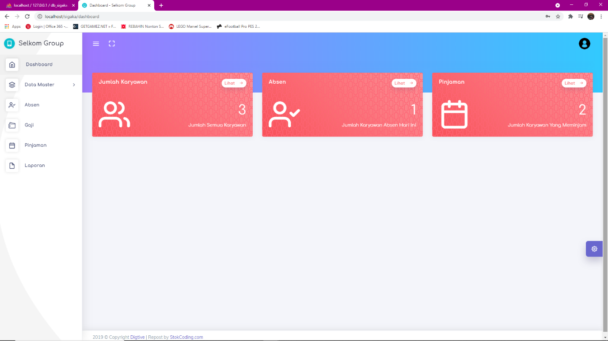

**Data Karyawan**

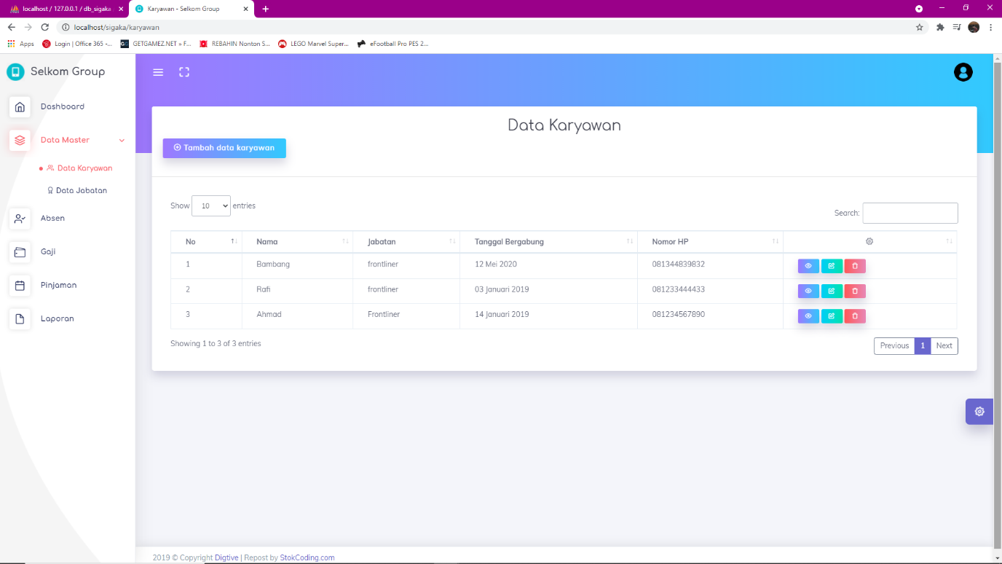Data karyawan berisi informasi tentang karyawan/profil karyawan seperti tempat tinggal,nama,jabatan,nomor hp,dll.

Di tampilan data karyawan dapat menambah,mengubah,menghapus data karyawan yang diinginkan

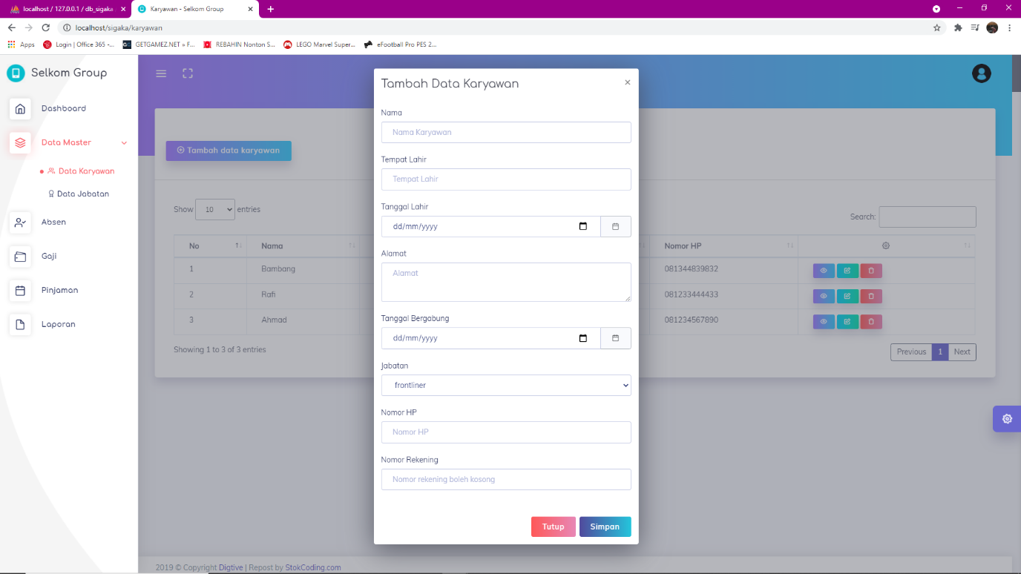

**Data Jabatan**

Data jabatan adalah data yang berisi informasi tentang nama jabatan dan gaji yang diperoleh jabatan.Pada fitur data jabatan dapat merubah,menambah,menghapus data jabatan.

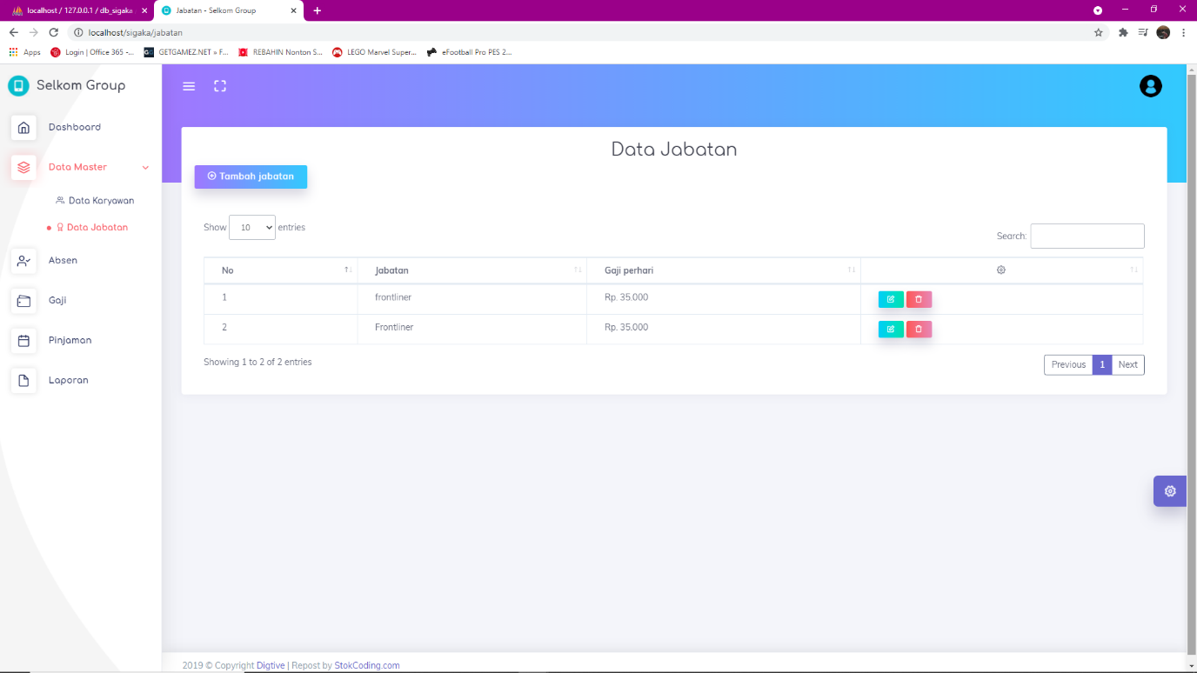

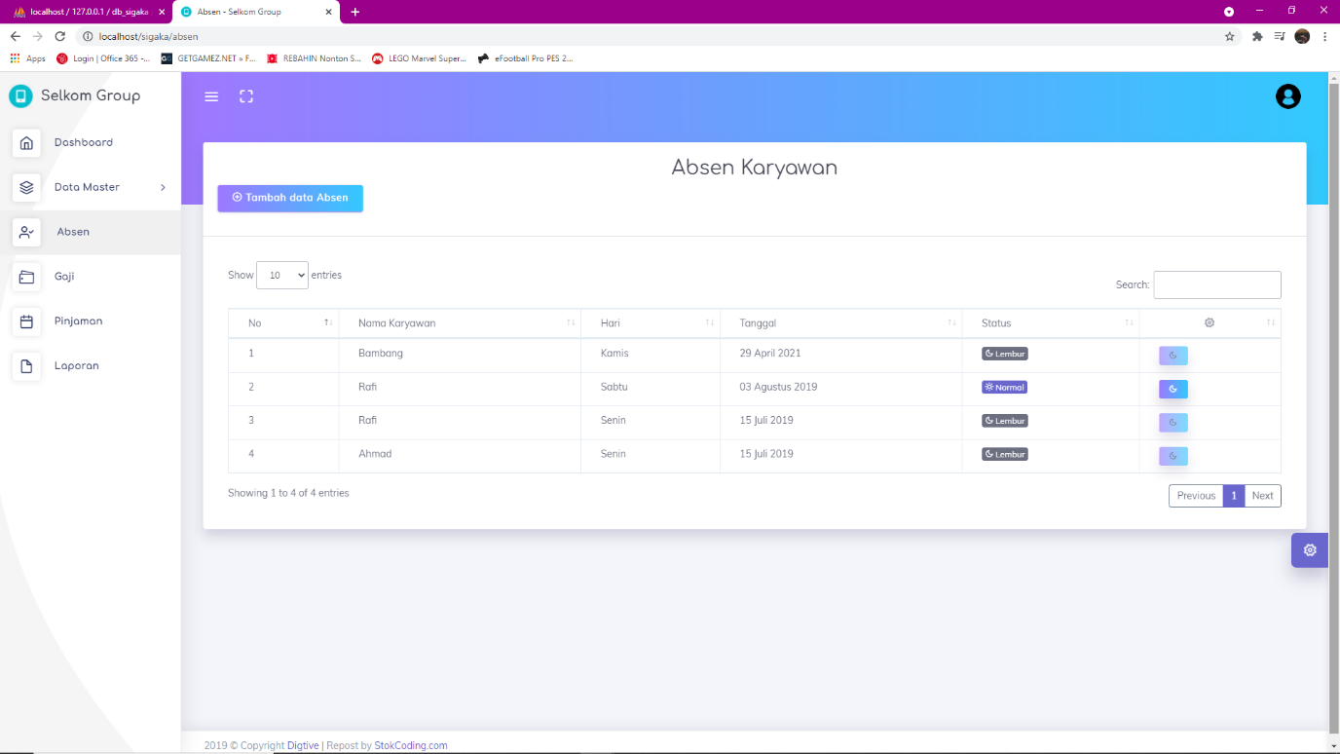**Absen**

Data absen karyawan adalah data yang berisi informasi tentang jam hadir setiap karyawan. Pada halaman ini kita bisa menambahkan data absen untuk karyawan yang akan hadir atau lembur.

**Data Gaji**

Data gaji karyawan adalah informasi pembayaran gaji kepada karyawan. Pada fitur ini kita bisa melihat karyawan yang sudah atau belum menerima gaji

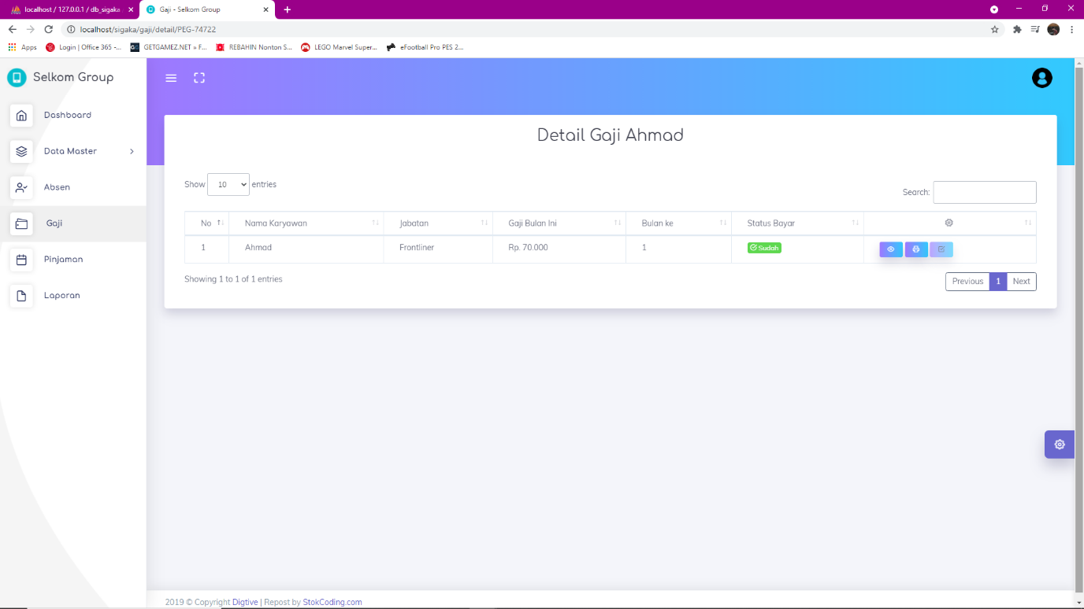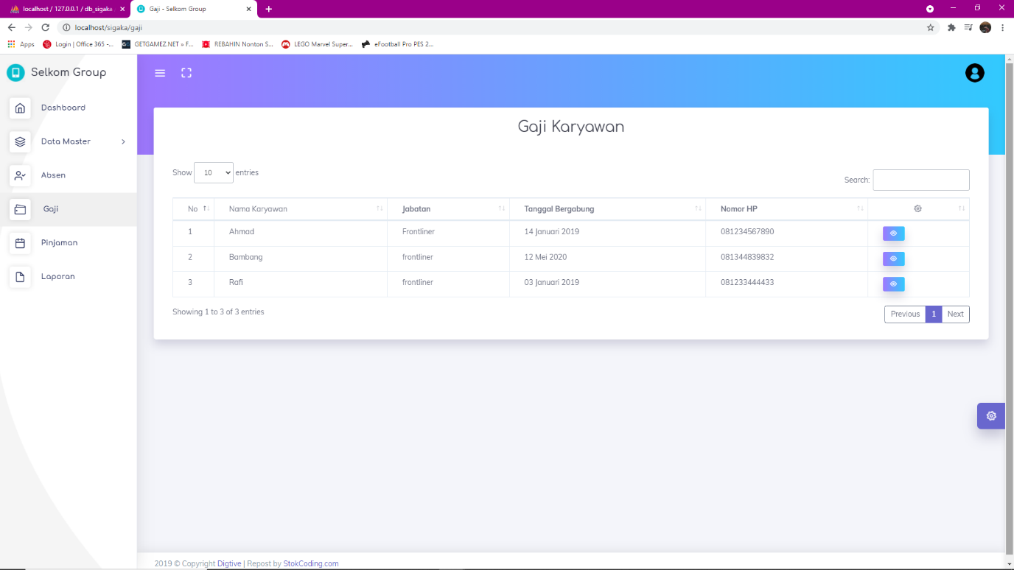

Kita juga bisa mencetak data gaji untuk membuktikan bahwa sudah menerima gaji atau belum

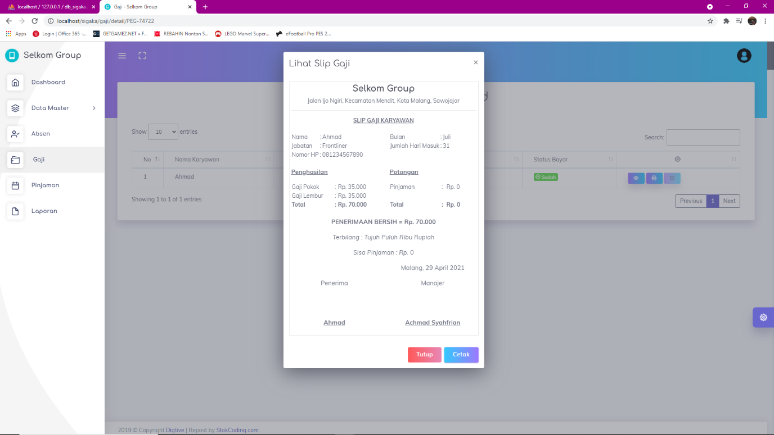

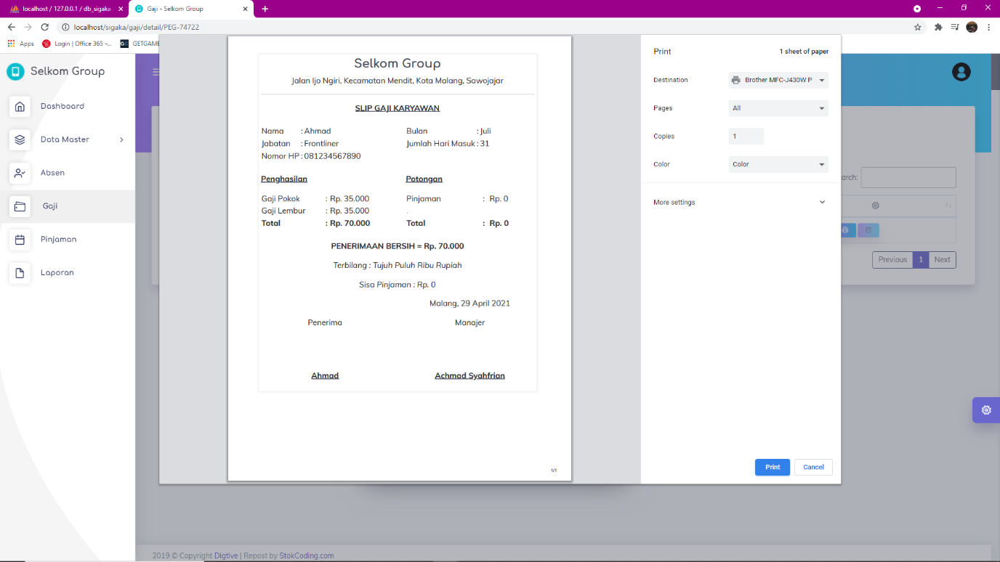

**Data Pinjaman**

Data pinjaman adalah data karyawan yang meminjam uang. Di fitur ini dapat melihat siapa yang sudah membayar atau belum membayar pinjaman, jika sudah membayar pinjaman maka status karyawan sudah lunas, jika belum maka status karyawan belum lunas.

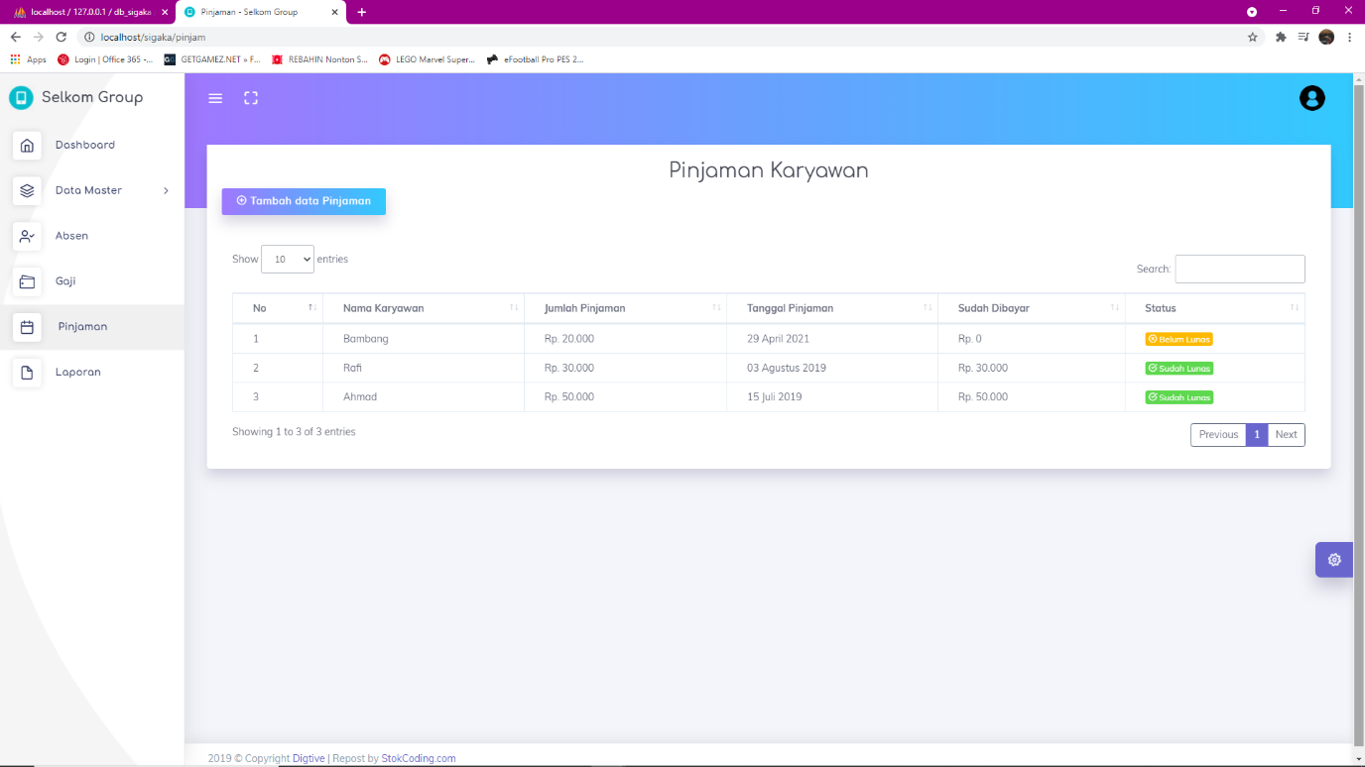

**Laporan**

Pada fitur yang terakhir ini, laporan merupakan fitur untuk bukti informasi tertulis apabila suatu saat timbul persepsi yang berbeda antara pemberi kerja dan karyawan mengenai hak hak karyawan yang belum dan sudah dibayarkan.

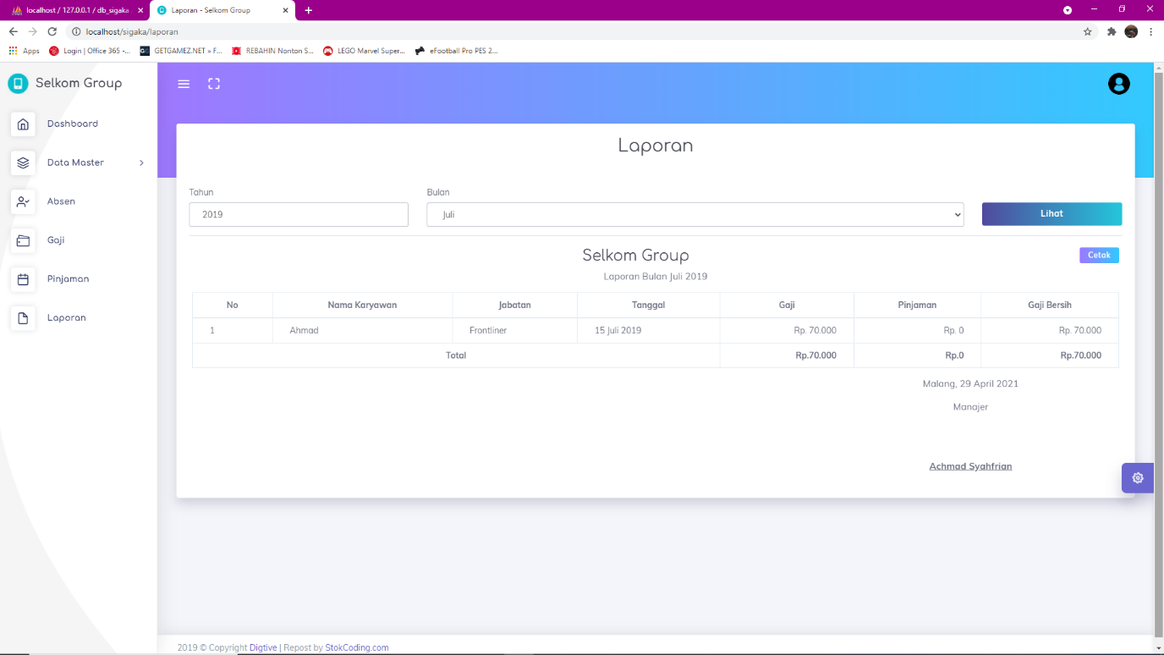Pada fitur ini kita dapat melihat laporan bulanan yang dibuat untuk bukti.

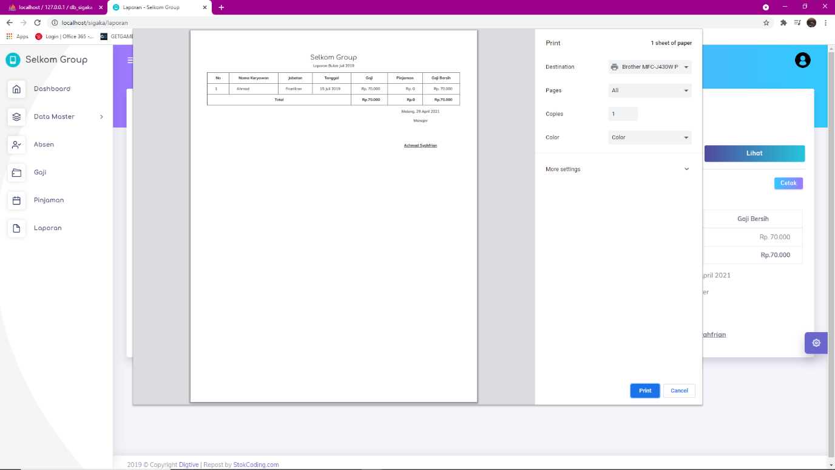Kita juga bisa mencetak laporan tersebut.